Игра – викторина «Родной город»
Дорогие наши дети, родители, родные и близкие, гости! Целый год мы с детьми учились быть патриотами своей Родины: учились любить себя, своих родных и близких, уважать старших. Помогали малышам, защищали их от опасностей, дарили им подарки. Знакомились с нашей Родиной, столицей, с «малой Родиной». И сегодня предлагаем Вам игру – викторину «Родной город».
(звучит песня про Вышний Волочек)
Разделимся на две команды (команда детей, команда родителей). Выберем капитанов – самых активных детей и взрослых. Ведущей буду я. Участники, задания надо выполнять дружно и быстро. За правильный ответ каждый получает календарик с видом нашего города. Выигрывает команда, которая больше наберет календариков. Следить за правилами и порядком игры будет компетентное жюри.
Начинаем игру с разминки.
- Мы с вами живем в стране, у которой удивительное красивое имя. Какое? (Россия)
- Много чудесных стран на Земле, везде живут люди, но Россия – единственная необыкновенная страна для нас. Почему? (Она наша Родина)
- Какая она наша Родина? (чудесная, любимая, необъятная, красивая, нежная, непобедимая, отважная и т.д.)
2. Вы, наверняка, слышали такие слова «малая Родина». Что они означают? (в большой стране у каждого человека есть свой родной уголок, его маленькая Родина – город, улица, дом, где он родился).
3. Как называется наш город? (Вышний Волочек)
3. У нашего города старинное красивое название Вышний Волочек. А как еще называют наш город и почему? (город на Древнем Волоке, маленький С.Петербург, маленькая Венеция)
4. В какой области находится наш город? (Тверская обл.)
4. Как называется областной центр нашей области? (Тверь)
На этом разминка закончена.
Пока жюри подводит итоги, дети исполнят песню о родине.
Продолжаем викторину.
5. Наш город старинный и древний. Старинные названия улиц сохранились и до наших дней. Назовите эти улицы (Казанский проспект, Большая садовая, Екатерининская, Сиверсова, Ванчакова линия и т.д.)
5. Почему эти улицы так названы?
6. Расскажите о своей любимой улице, с помощью книги, которую вы сами сделали.
6. Расскажите о своей любимой улице, с помощью книги, которую вы сами сделали.
Жюри подводит итоги.
История любого города – это, конечно, не только улицы, а не в меньшей мере – судьбы людей, связанных с этим городом, на всех этапах его существования. Их стремления, удачи и поражения навечно вплетены в биографию Вышнего Волочка.
Сегодня к нам в гости пришли ребята из молодежного клуба «Патриот». Они покажут показательное выступление.

7. В нашем городе достаточно много старинных исторических зданий. Какие это здания? (Торговые ряды, Путевой дворец, здание городской Думы, купеческие дома).
7. История нашего города живет не только в названиях улиц, но и в названиях площадей. В любом городе есть главная площадь. Есть она и у нас. Как она называется? (Венециановский сквер)
8. Как раньше называлась эта площадь и почему? (Сенная площадь. Люди съезжались из разных городов и деревень, чтобы купить и продать товар)
8. Где еще в нашем городе есть площадь? Как она называется? Почему? (Сердюковский сквер)
9. Железных дорог раньше не было, как же люди везли товар в город? (По воде. По вышневолоцкой водной системе)
9. Кто был основателем Вышневолоцкой водной системы? (Петр 1 и М.И.Сердюков)
Жюри подводит итоги
Послушайте песню про Вышневолоцкие каналы и мосты.
Сегодня у нас в гостях детский танцевальный коллектив «Джем плюс». Они исполнят танец «Царевны»
10. Каких вы знаете знаменитых людей нашего города и края. (Екатерина 2, Петр 1, Сердюков, Венецианов, Гаганова и др.)
10. Расскажите, кто такая Валентина Гаганова, чем она прославила наш город?
11. Как удивительна природа нашего города! Она любого способна очаровать своей красотой. А у вас есть любимый уголок нашего города, где вы любите бывать? Расскажите о нем.
11. Есть у нашего города символ. Что это за символ? Что на нем изображено? Что обозначает? (герб города…)
Прозвучал последний вопрос викторины, жюри подведет итоги.
А перед нами выступает русский народный ансамбль «Медок»
Песня «Коробейники»
Слово предоставляется жюри.
Выступает детский танцевальный коллектив «Джем плюс» танец «Минипуты»
Награждения победителей.

Иван Шамов
(из стихотворения «Вышний Волочек»)

Не в Италии, не в Греции
Этот дивный старичок.
И в России есть Венеция –
Город Вышний Волочек.

Окружен родными нивами,
Синей чащею лесной.
Полноводными разливами
И зеркальной речкой Цной.

Есть каналы здесь старинные
И лагуны, и мосты,
И предания былинные
Можешь здесь услышать ты…

Дорогие наши родные и близкие!
Приглашаем Вас принять участие в игре-викторине «Мой любимый город!»
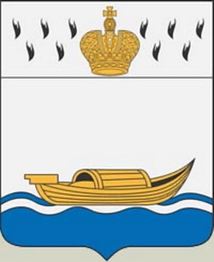

Вас ждут интересные вопросы о городе Вышнем Волочке.
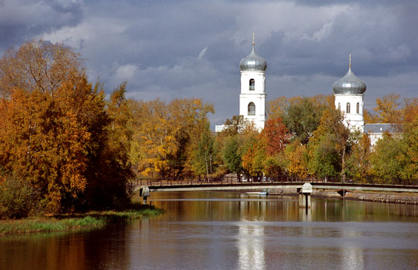
Выступление русского народного ансамбля «Медок»

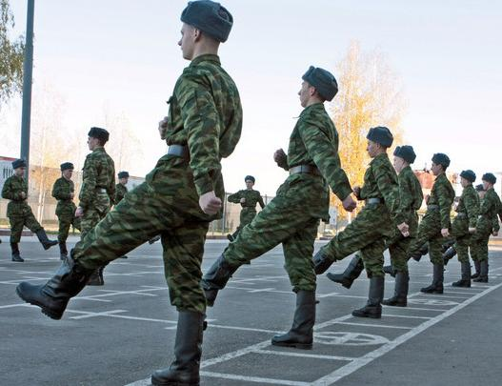
Показательное выступление молодежного клуба «Патриот»

Замечательные номера детского танцевального коллектива «Джем плюс»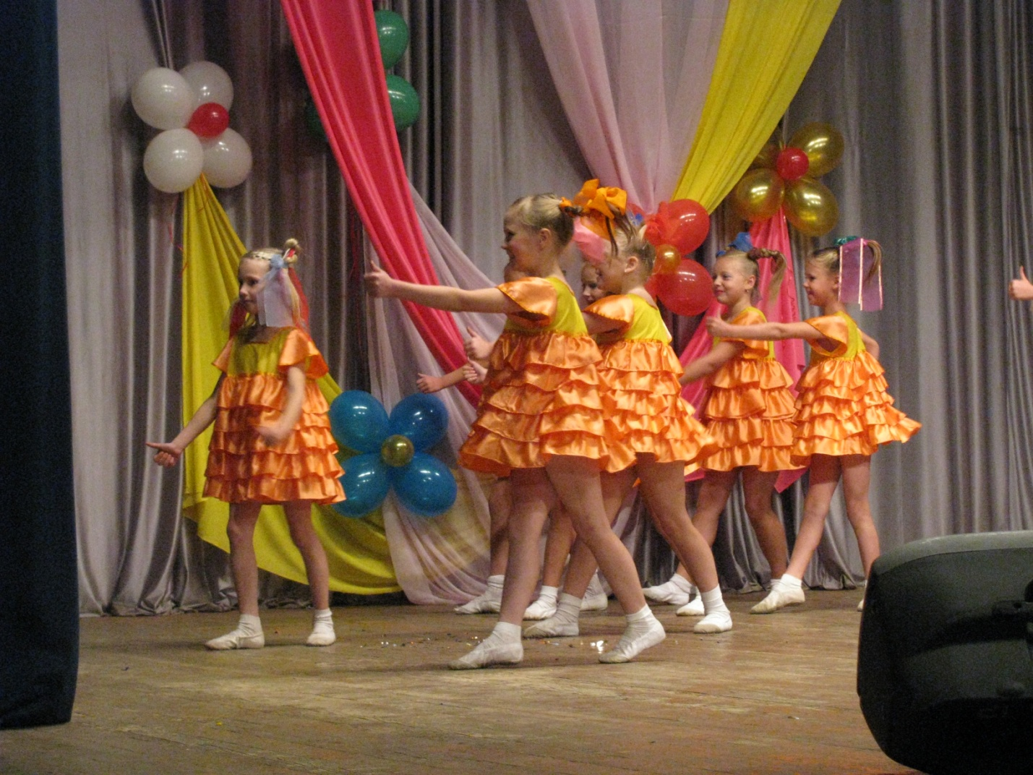
А также Вас ждут Ваши любимые дети!!!

Чтобы подготовиться к игре, постарайтесь ответить на такие вопросы:
- Вы, наверняка, слышали такие слова «малая Родина». Что они означают?
- У нашего города красивое старинное название Вышний Волочек. А как еще называют наш город и почему?
- Старинные названия улиц сохранились до наших дней. Назовите эти улицы. Почему они так названы?
- В любом городе есть главная площадь. Есть она и у нас. Как называется?
- Как раньше называлась эта площадь?
- Где еще в нашем городе есть площадь. Как она называется? Почему?
- Кто был основателем Вышневолоцкой водной системы?
- Каких знаменитых людей нашего города и края вы знаете?
- Кто такая Валентина Гаганова? Чем она прославила наш город Вышний Волочек?
- Есть ли у города символ? Что на нем изображено? Что означает?

Желаем удачи!

